**华 中 科 技 大 学**

**网络空间安全学院**

本科：《通信原理与通信安全》实验报告

姓 名

班 级

学 号

联系方式

分 数

评 分 人

**实验报告及代码和设计评分细则**

|  |  |  |  |  |  |
| --- | --- | --- | --- | --- | --- |
| **评 分 项 目** | | | **满分** | **得分** | **备注** |
| 实验  内容 | 系统设计 | | 15 |  |  |
| 详细设计 | | 15 |  |
| 代码实现 | | 10 |  |
| 测试及结果分析 | | 20 |  |
| 问题描述及解决方案 | | 10 |  |
| 文档格式（段落、行间距、缩进、图表、编号等） | | | 10 |  |  |
| 感想（含思政） | | | 10 |  |  |
| 意见和建议 | | | 10 |  |  |
| 实验报告总分 | | | 100 |  |  |
| 教师签名 | |  | | 日 期 |  |

**目 录**

**一、****实验概述** 1

**1.1****实验名称** 1

**1.2****实验目的** 1

**1.3****实验环境** 1

**1.4****实验内容** 1

**1.5****实验要求** 1

**二、****实验过程** 1

三、 **实验测试与分析** 1

**3.1****系统测试及结果说明** 1

**3.2****遇到的问题及解决方法** 1

**3.3****设计方案存在的不足** 1

**四、****实验总结** 2

**4.1 实验感想** 2

**4.2 意见和建议** 2

**Socket编程实验**

## **实验概述**

## **实验名称**

## **实验目的**

参考实验指导书

## **实验环境**

操作系统：

编程语言：

## **实验内容**

参考实验指导书

## **实验要求**

参考实验指导书

## **实验过程**

## **实验测试与分析**

## **系统测试及结果说明**

（说明系统测试的硬件和软件环境，说明系统测试**的案例、过程和**结果，对其进行分析，是否符合功能需求及你的设计要求）

## **遇到的问题及解决方法**

## **设计方案存在的不足**

## **实验总结**

（针对三个实验的总结）

## **4.1 实验感想**

**4.4.1 xxx实验感想**

**4.4.2 xxx实验感想**

**4.4.3 xxx实验感想**

## **4.2 意见和建议**

|  |
| --- |
| 原创性声明 |
| 本人郑重声明本报告内容，是由作者本人独立完成的。有关观点、方法、数据和文献等的引用已在文中指出。除文中已注明引用的内容外，本报告不包含任何其他个人或集体已经公开发表的作品成果，不存在剽窃、抄袭行为。  已阅读并同意以下内容。  判定为不合格的一些情形：  （1） 请人代做或冒名顶替者；  （2） 替人做且不听劝告者；  （3） 实验报告内容抄袭或雷同者；  （4） 实验报告内容与实际实验内容不一致者；  （5） 实验代码抄袭者。  **作者签名：** |

*以下内容皆不打印*

**附件I 实验报告规范化要求**

**目□□录**（黑体小2号加粗居中）

**1□□□**×××实验 1

1.1□□×××××× 1

1.2□□×××××× 3

1.2.1□□×××××× 7

1.3□□×××××× 10

**……**

**……**

**……**

3**□□□**×××实验 20

3.1□□×××××× 20

3.2□□×××××× 23

3.2.1□□×××××× 25

3.3□□×××××× 30

**……**

**……**

**4□□□感想和建议** 40

**附录□××××××** 45

（章为宋体小4号加粗，其余宋体小4号，字母、阿拉伯数字为Time New Roman小4号）

**1□×××实验**（黑体小2加粗居中）

**1.1□××××××**（黑体4号加粗, 字母、阿拉伯数字为Time New Roman4号加粗）

××××××××××××××××××××××××××××××××××××××××××××××××××××××××××××××××××××××××××××,×××××××××××××××××××××××××

（宋体小4号，行间距固定1.5倍行距，字符间距为标准）

.......

.......

.......

**1.2.1□××××××**（黑体小4号加粗, 字母、阿拉伯数字为Time New Roman小4号加粗）

**1.2.1.1□××××××**（黑体小4号加粗, 字母、阿拉伯数字为Time New Roman小4号加粗）

××××××××××××××××××××××××××××××××××××××××××××××××××××××××××××××××××××××××××××××××××××××××××××××××××××

.......

.......

--------章与章之间插入分页符----------

.......

**3□××××××**

（黑体小2加粗居中, 字母、阿拉伯数字为Time New Roman小2号加粗）

**3.1□××××××**（黑体4号加粗, 字母、阿拉伯数字为Time New Roman4号加粗）

××××××××××××××××××××××××××××××××××××××××××××××××，其×××××可表示如下：

 (3-1）

 (3-2）

×××××××××××××××××××××××××××× (如表3-1所示)

表3-1□××××××××××

|  |  |  |  |
| --- | --- | --- | --- |
| ××××× | ××× | ××× | ××× |
| ××××× | ×× | ×× | ×× |
| ××××× | ×× | ×× | ×× |
| ××××× | ×× | ×× | ×× |
| ××××× | ×× | ×× | ×× |

（表标题：位于表格上方，黑体小4号，字母、阿拉伯数字为Time New Roman小4号，表内容：宋体5号，字母、阿拉伯数字为Time New Roman 5号）

××××××××××××××××××××××××××× (如图3-1所示)

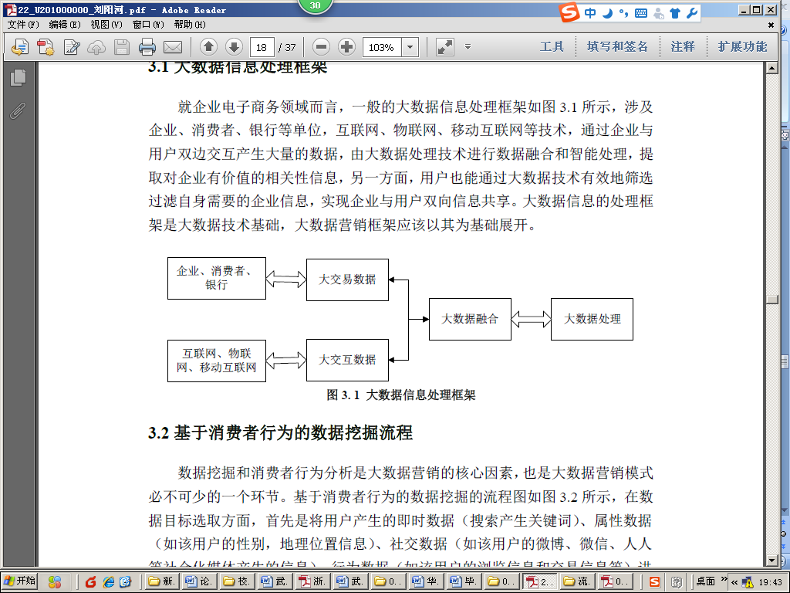

图3-1□××××××××××

（图标题：位于图下方，黑体小4号，字母、阿拉伯数字为Time New Roman小4号）

.......

--------章与章之间插入分页符----------

**附件II 有关实验报告的一些说明**

实验报告主要体现无法在实际操作过程中展现的内容，包括设计理念、设计思路、设计方案、实验过程中遇到的问题描述分析和解答、经验和心得体会、建议和总结。

实验报告内容**仅需撰写编程部分**，但总结和感想部分则需包含三组实验。

实验报告禁止粘贴代码，若需展示代码，需使用流程图、状态机或伪代码表示。实验报告尽量只贴关键的图，无需贴大量的操作步骤图。

实验报告需严格按照指定的文档格式撰写，需提交word或pdf电子版本。